**办事指南模版**

1. **事项名称：公司注销**
2. **办理依据：《公司法》、《中华人民共和国行政许可法》、《公司登记管理条例》、《企业登记程序规定》、《中外合资经营企业法》、《外资企业法》、《中外合作经营企业法》**
3. **行使层级：市级/县（区）级（外资仅限于市级）**
4. **事项类型：行政许可**
5. **办件类型：承诺件**
6. **服务对象：法人/企业**
7. **受理窗口：永州市政务服务中心一楼A区域43-46号窗口**
8. **实施单位：永州市市场监督管理局**
9. **受理条件：**

 1、公司被依法宣告破产; 2、公司章程规定的营业期限届满或者公司章程规定的其他解散事由出现，但公司通过修改公司章程而存续的除外; 3、股东会决议解散； 4、依法被吊销营业执照、责令关闭或者被撤销; 5、人民法院依法予以解散;6、法律、行政法规规定的其他解散情形（如因合并、分立而解散的公司）。

**十、所需材料**

|  |  |  |  |  |  |  |  |
| --- | --- | --- | --- | --- | --- | --- | --- |
| **序号** | **材料名称** | **材料类型** | **份数** | **来源渠道** | **材料形式** | **提交方式** | **是否需材料样本** |
| 1 | 《企业注销登记申请书》 | 原件 | 1 | 申请人自备或窗口提供 | 电子/纸质 | 现场提交或者网络提交（外资企业除外） | 是 |
| 2 | 公司依照《公司法》作出解散的决议或者决定，人民法院的破产裁定、解散裁判文书，行政机关责令关闭或者公司被撤销的文件。 | 原件 | 1 | 申请人自备 | 电子/纸质 | 现场提交或者网络提交（外资企业除外） | 否 |
| 3 | 股东会、股东大会、一人有限责任公司的股东或者人民法院、公司批准机关备案、确认的清算报告。 | 原件 | 1 | 申请人自备 | 电子/纸质 | 现场提交或者网络提交（外资企业除外） | 否 |
| 4 | 国有独资公司申请注销登记，还应当提交国有资产监督管理机构的决定。其中，国务院确定的重要的国有独资公司，还应当提交本级人民政府的批准文件复印件。 | 原件/复印件 | 1 | 申请人自备 | 电子/纸质 | 现场提交或者网络提交（外资企业除外） | 否 |
| 5 | 已领取纸质版营业执照的缴回营业执照正、副本 | 原件 | 1 | 政府部门核发 | 纸质 | 现场提交 | 否 |
| 6 | 涉及外商投资准入特别管理措施的企业应提交原审批机关同意注销的批准文件。营业期限已满、法院裁定解散、破产的，行政机关责令关闭、吊销营业执照、吊销设立许可或撤销公司设立登记的不需提交。 | 原件/复印件 | 1 | 申请人自备 | 电子/纸质 | 现场提交 | 否 |
| 7 | 公章（仅限非公司外商投资企业提交）。 | 原件 | 1 | 申请人自备 | 其他 | 现场提交 | 否 |

**十一、表格及样表下载** **：**

空表下载：是

（附表） 附后

样表下载：是

（附表）附后

**十二、办理说明**

申请材料齐全、真实

**十三、承诺办结时限：** 2个工作日

**十四、法定时限：**15个工作日

**十五、是否收费：**不收费

**十六、收费依据：**无

**十七、咨询方式和监督方式**

**咨询电话：**0746-8365060

**监督投诉电话：**0746-8379800

**十八、办理流程：**

办理过程：

1、办理环节：

|  |  |  |
| --- | --- | --- |
| **办理环节** | **办理时限** | **审核标准** |
| 受理 | 1个工作日 | 材料齐全，符合法定形式。 |
| 审核 | 1个工作日 | 材料齐全，符合法定形式。 |
| 办结 | 0个工作日 | 核对办事人员身份后，发放《准予注销登记通知书》。 |

办事现场次数：0-1次

办理流程图：

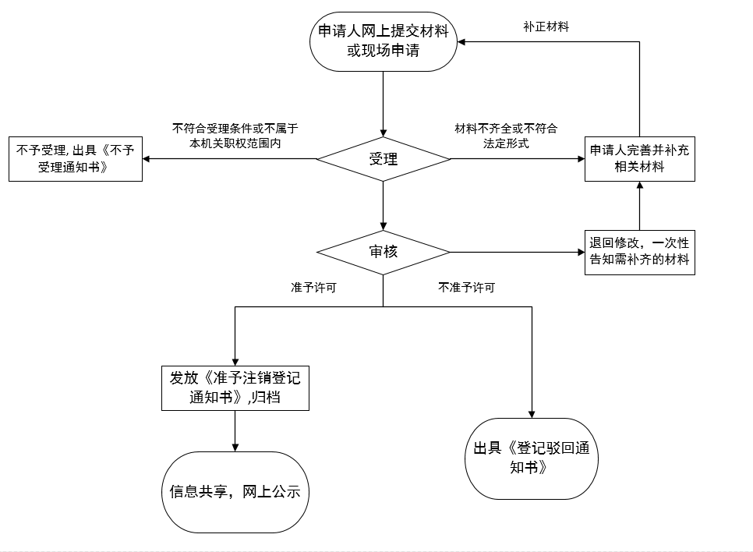

**十九、办理时间和办理地址**

**办理时间：**法定工作日 上午9:00-12:00，下午13:30-17:00

**办理地址：**永州市政务服务中心（冷水滩区永州大道与迎宾路交叉口东北角）

企业注销登记申请书

|  |  |  |  |  |  |  |  |  |
| --- | --- | --- | --- | --- | --- | --- | --- | --- |
| **□基本信息（必填项）** | | | | | | | | |
| 名 称 |  | | | | | 统一社会信用代码 | |  |
| **□一般注销原因（仅限一般注销登记,根据企业类型勾选）** | | | | | | | | |
| □有限责任公司  及股份有限公司 | □ 公司章程规定的营业期限届满或其他解散事由出现。  □ 股东决定、股东会、股东大会、外商投资公司的董事会决议解散。  □ 因公司合并或者分立需要解散。  □ 依法被吊销营业执照、责令关闭或者被撤销。  □ 人民法院依法予以解散。  □ 公司被依法宣告破产。  □ 法律、行政法规规定的其它情形 。 | | | | | | | |
| □非公司企业法人 | □ 企业法人歇业。  □ 依法被吊销营业执照、责令关闭或者被撤销。  □ 人民法院宣告破产。  □ 因合并而终止。  □ 法律、行政法规规定的其它情形__________________________。 | | | | | | | |
| □合伙企业 | □合伙期限届满，合伙人决定不再经营。  □合伙协议约定的解散事由出现。  □全体合伙人决定解散。  □合伙人已不具备法定人数满三十天。  □合伙协议约定的合伙目的已经实现或者无法实现。  □依法被吊销营业执照、责令关闭或者被撤销。  □ 法律、行政法规规定的其它原因__________________________。 | | | | | | | |
| □个人独资企业 | □投资人决定解散。  □投资人死亡或者被宣告死亡，无继承人或者继承人决定放弃继承。  □被依法吊销营业执照。  □法律、行政法规规定的其他情形___________________________。 | | | | | | | |
| **□一般注销（仅限一般注销登记填写）** | | | | | | | | |
| 公告情况(内资非公司企业法人、个人独资企业无须填写) | | | | 公告报纸名称： 公告日期: | | | | |
| 分公司（分支机构）注销登记情况 | | | | □ 已注销完毕 □ 无分公司（无分支机构） | | | | |
| 注：1、本申请书适用于公司、非公司企业法人、合伙企业（以上类型包含内资和外资）、个人独资企业办理注销登记。  2、申请书应当使用A4纸。依本表打印生成的，使用黑色墨水钢笔或签字笔签署；手工填写的，使用黑色墨水钢笔或签字笔工整填写、签署。 | | | | | | | | |
| 债权债务清理情况 | | | | □ 已清理完毕 □ 无债权债务 | | | | |
| 清税情况 | | | | □ 已清理完毕 □ 未涉及纳税义务 | | | | |
| 对外投资清理情况 | | | | □ 已清理完毕 □ 无对外投资 | | | | |
| 海关手续清缴情况  （仅限外资企业、外商投资合伙企业填写） | | | | □ 已清理完毕 □ 未涉及海关事务 | | | | |
| 清算组(人)/清算委员会备案通知书文号 | | | |  | | | | |
| 批准证书缴销情况  (仅限外资企业填写) | | | | □批准证书已缴销完毕 □不涉及批准证书 | | | | |
| 批准（决定）机关  （仅限批准的外商投资合伙企业填写） | | | |  | | | | |
| 批准（决定）文号  （仅限批准的外商投资合伙企业填写） | | | |  | | | | |
| 经济性质  （仅限非公司企业法人填写） | | | | □全民所有制 □集体所有制 □联营  □其他 | | | | |
| 主管部门（出资人）  （仅限非公司企业法人填写） | | | |  | | | | |
| 缴回公章情况  （仅限非公司企业法人填写） | | | | □ 已缴回登记机关 □ 已缴回公安机关  □ 已缴回其他部门 | | | | |
| **□简易注销（仅限简易注销登记填写）** | | | | | | | | |
| 企业类型 | | □有限责任公司 □非公司企业法人 □个人独资企业 □合伙企业 | | | | | | |
| 国家企业信用信息公示系统公告日期 | |  | | | | | | |
| 适用情形 | | □未开业 | | □未发生债权债务 □债权债务已清算完结 | | | | |
| □无债权债务 | | □未发生债权债务 □债权债务已清算完结 | | | | |
| □人民法院裁定强制清算终结 □人民法院裁定破产程序终结 | | | | | | |
| **□指定代表/委托代理人（必填项）** | | | | | | | | |
| 委托权限 | | | 1、同意□不同意□核对登记材料中的复印件并签署核对意见；  2、同意□不同意□修改企业自备文件的错误；  3、同意□不同意□修改有关表格的填写错误；  4、同意□不同意□领取营业执照和有关文书。 | | | | | |
| 固定电话 | | |  | | 移动电话 | |  | |
| （指定代表或者委托代理人身份证件复、影印件粘贴处） | | | | | | | | |
| 指定代表/委托代理人签字：  年 月 日 | | | | | | | | |
| **□申请人承诺 （必填项）** | | | | | | | | |
| 本申请人和签字人承诺提交的材料文件和填报的信息真实有效，并承担相应的法律责任。  申请人签字：    企业盖章  年 月 日 | | | | | | | | |

注：1、已清算的公司、非公司外资企业、合伙企业由清算组负责人（清算人）签字,个人独资企业由投资人或清算人签字；

2、非公司企业法人和因合并或分立未清算的公司、非公司外资企业由法定代表人签字；

3、申请简易注销的公司、非公司企业法人、非公司外资企业由法定代表人签字，合伙企业由执行事务合伙人（含委派代表）签字，个人独资企业由投资人签字；

4、破产程序终结的由破产管理人签字。

企业注销登记申请书

|  |  |  |  |  |  |  |  |  |
| --- | --- | --- | --- | --- | --- | --- | --- | --- |
| **□基本信息（必填项）** | | | | | | | | |
| 名 称 | **湖南BBBXXXX服饰有限公司** | | | | | 统一社会信用代码 | | **9143000061677XXXXX** |
| **□一般注销原因（仅限一般注销登记,根据企业类型勾选）** | | | | | | | | |
| □有限责任公司  及股份有限公司 | □ 公司章程规定的营业期限届满或其他解散事由出现。  □ 股东决定、股东会、股东大会、外商投资公司的董事会决议解散。  □ 因公司合并或者分立需要解散。  □ 依法被吊销营业执照、责令关闭或者被撤销。  □ 人民法院依法予以解散。  □ 公司被依法宣告破产。  □ 法律、行政法规规定的其它情形 。 | | | | | | | |
| □非公司企业法人 | □ 企业法人歇业。  □ 依法被吊销营业执照、责令关闭或者被撤销。  □ 人民法院宣告破产。  □ 因合并而终止。  □ 法律、行政法规规定的其它情形__________________________。 | | | | | | | |
| □合伙企业 | □合伙期限届满，合伙人决定不再经营。  □合伙协议约定的解散事由出现。  □全体合伙人决定解散。  □合伙人已不具备法定人数满三十天。  □合伙协议约定的合伙目的已经实现或者无法实现。  □依法被吊销营业执照、责令关闭或者被撤销。  □ 法律、行政法规规定的其它原因__________________________。 | | | | | | | |
| □个人独资企业 | □投资人决定解散。  □投资人死亡或者被宣告死亡，无继承人或者继承人决定放弃继承。  □被依法吊销营业执照。  □法律、行政法规规定的其他情形___________________________。 | | | | | | | |
| **□一般注销（仅限一般注销登记填写）** | | | | | | | | |
| 公告情况(内资非公司企业法人、个人独资企业无须填写) | | | | 公告报纸名称：**《湖南日报》** 公告日期:**2019年2月21日** | | | | |
| 分公司（分支机构）注销登记情况 | | | | □ 已注销完毕 □ 无分公司（无分支机构） | | | | |
| 注：1、本申请书适用于公司、非公司企业法人、合伙企业（以上类型包含内资和外资）、个人独资企业办理注销登记。  2、申请书应当使用A4纸。依本表打印生成的，使用黑色墨水钢笔或签字笔签署；手工填写的，使用黑色墨水钢笔或签字笔工整填写、签署。 | | | | | | | | |
| 债权债务清理情况 | | | | □ 已清理完毕 □ 无债权债务 | | | | |
| 清税情况 | | | | □ 已清理完毕 □ 未涉及纳税义务 | | | | |
| 对外投资清理情况 | | | | □ 已清理完毕 □ 无对外投资 | | | | |
| 海关手续清缴情况  （仅限外资企业、外商投资合伙企业填写） | | | | □ 已清理完毕 □ 未涉及海关事务 | | | | |
| 清算组(人)/清算委员会备案通知书文号 | | | | **（XX）登记内备核字【2019】第XX号** | | | | |
| 批准证书缴销情况  (仅限外资企业填写) | | | | □批准证书已缴销完毕 □不涉及批准证书 | | | | |
| 批准（决定）机关  （仅限批准的外商投资合伙企业填写） | | | |  | | | | |
| 批准（决定）文号  （仅限批准的外商投资合伙企业填写） | | | |  | | | | |
| 经济性质  （仅限非公司企业法人填写） | | | | □全民所有制 □集体所有制 □联营  □其他 | | | | |
| 主管部门（出资人）  （仅限非公司企业法人填写） | | | |  | | | | |
| 缴回公章情况  （仅限非公司企业法人填写） | | | | □ 已缴回登记机关 □ 已缴回公安机关  □ 已缴回其他部门 | | | | |
| **□简易注销（仅限简易注销登记填写）** | | | | | | | | |
| 企业类型 | | □有限责任公司 □非公司企业法人 □个人独资企业 □合伙企业 | | | | | | |
| 国家企业信用信息公示系统公告日期 | |  | | | | | | |
| 适用情形 | | □未开业 | | □未发生债权债务 □债权债务已清算完结 | | | | |
| □无债权债务 | | □未发生债权债务 □债权债务已清算完结 | | | | |
| □人民法院裁定强制清算终结 □人民法院裁定破产程序终结 | | | | | | |
| **□指定代表/委托代理人（必填项）** | | | | | | | | |
| 委托权限 | | | 1、同意□不同意□核对登记材料中的复印件并签署核对意见；  2、同意□不同意□修改企业自备文件的错误；  3、同意□不同意□修改有关表格的填写错误；  4、同意□不同意□领取营业执照和有关文书。 | | | | | |
| 固定电话 | | |  | | 移动电话 | | **1380842XXXX** | |
| （指定代表或者委托代理人身份证件复、影印件粘贴处）  **姜XXCC的身份证复印件或影印件正、反面** | | | | | | | | |
| 指定代表/委托代理人签字：**姜XXCC**  **2019年4月 8日** | | | | | | | | |
| **□申请人承诺 （必填项）** | | | | | | | | |
| 本申请人和签字人承诺提交的材料文件和填报的信息真实有效，并承担相应的法律责任。  申请人签字：**姜XXCC**    **湖南BBBXXXX服饰有限公司（盖章）**  企业盖章  **2019年4月 8日** | | | | | | | | |

注：1、已清算的公司、非公司外资企业、合伙企业由清算组负责人（清算人）签字,个人独资企业由投资人或清算人签字；

2、非公司企业法人和因合并或分立未清算的公司、非公司外资企业由法定代表人签字；

3、申请简易注销的公司、非公司企业法人、非公司外资企业由法定代表人签字，合伙企业由执行事务合伙人（含委派代表）签字，个人独资企业由投资人签字；

4、破产程序终结的由破产管理人签字。